Chia mạng – cấp phát địa chỉ IP riêng

1. Khái niệm
Vấn đề
Các thiết bị trên mạng Internet được cấp phát địa chỉ IP công cộng nhờ IANA.
Mạng cục bộ được cấp phát dải địa chỉ IP riêng. IANA không thể cấp phát địa chỉ IP riêng cho mạng cục bộ. Ta phải tự thực hiện chia mạng thủ công.

Định nghĩa
Chia mạng (subnetting) là quá trình phân chia một mạng IP lớn thành nhiều mạng con nhỏ hơn, gọi là subnet, nhằm tối ưu hóa quản lý địa chỉ IP, tăng hiệu suất và bảo mật mạng.
Ví dụ : chia mạng cục bộ của công ty cho từng phòng : hành chính, kế toán, nhân sự,..
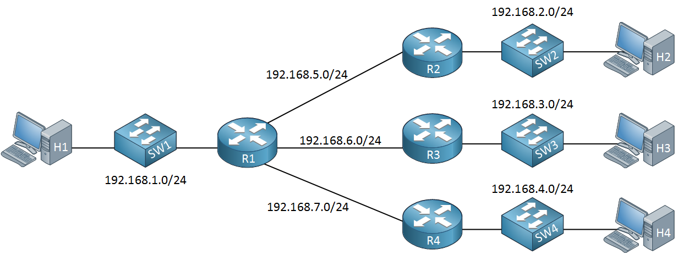

Nguyên lý
Mạng cục bộ sử dụng dải các địa chỉ riêng để xác định thiết bị trong mạng.
Ta có thể chia dải này thành các dải con ứng với các mạng con nhỏ hơn (subnet) bằng mặt nạ mạng (subnet mask).
Sau khi đã thiết kế subnet, ta thiết lập router theo thiết kế.

2. Sơ đồ biểu diễn mạng
Trong sơ đồ mạng, mỗi vùng kết nối riêng biệt thường là một mạng con.
Router là thiết bị được dùng để phân chia mạng con trong mạng cục bộ.
Loại vùng kết nối | Giải thích
1. Nhóm host kết nối với cùng một router | Các thiết bị chia sẻ cùng dải IP, cùng subnet mask và không bị chia bởi router
2. Liên kết giữa các router (point-to-point) | Mỗi liên kết cần một dải IP riêng để định tuyến giữa các router
3. Các VLAN nếu có | Mỗi VLAN là một mạng logic riêng biệt, có thể gán dải IP và subnet riêng
4. Các interface riêng của router | Mỗi interface nối ra một mạng khác → mỗi interface là một mạng con
5. Mạng loopback của router | Interface ảo, có địa chỉ IP riêng (thường /32), dùng cho quản lý và định tuyến

// chỉ cần chú ý đến 1 và 2, còn lại chỉ có ở các thiết bị mới

Ví dụ :
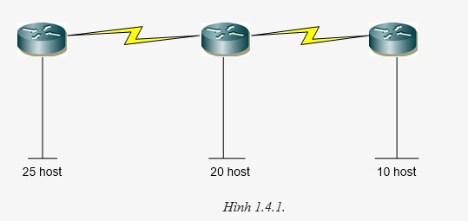
Hình trên gồm 5 mạng bao gồm :
- 3 nhóm host ứng với mỗi router
- 2 liên kết point to point kết nối các host

Ví dụ :
Sơ đồ sau có 5 mạng con :
- 3 router nối với các host.
- 2 liên kết p – p.
- Chú ý : có 1 liên kết giữa R1 với Internet cũng là subnet. Tuy nhiên không thuộc mạng cục bộ nên không tính.

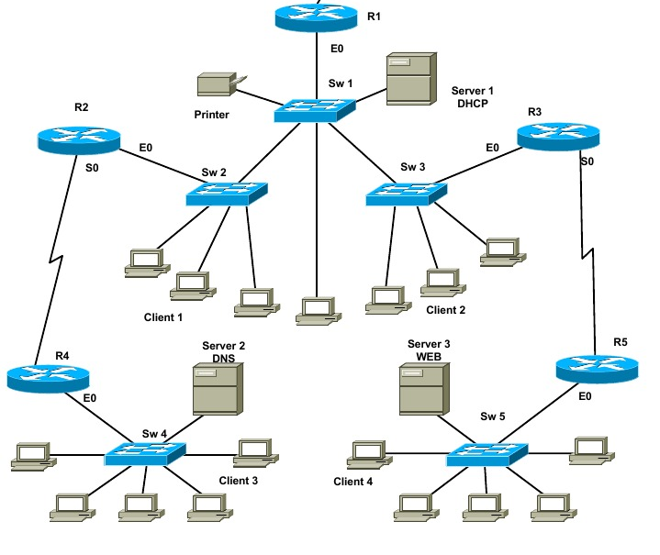

3. Chia mạng bằng subnet mask cố định (FLSM)

3.1. Bit mượn

Vấn đề
Khi chia nhỏ mạng cục bộ thành các mạng con, mạng con cũng phải có, địa chỉ đại diện mạng, địa chỉ quảng bá riêng.
=> Yêu cầu mặt nạ mạng riêng cho các mạng con.

Mượn bit từ host
Do chia mạng thành nhiều mạng con :
- Số mạng tăng thêm, do thêm nhiều mạng con.
- Số thiết bị trong mỗi mạng giảm xuống so với mạng chính.
=> Cần tăng thêm phần subnet (địa chỉ mạng), giảm phần host (địa chỉ thiết bị).
=> Ta có thể chuyển một vài bit host sang cho subnet (mượn bit)
Subnet mạng chính | Host mạng chính

Subnet mạng con

Subnet mạng chính | Bit mượn | Host mạng con

Trong đó :
- Subnet mạng chính : biểu diễn địa chỉ mạng của mạng chính
- Bit mượn : biểu diễn địa chỉ mạng của mạng con
- Host mạng con : biếu diễn địa chỉ các thiết bị trong mạng con

Cách tính số bit mượn
Điều kiện
Ta sẽ tìm sao cho số bit mượn (n) càng nhỏ càng tốt bằng điều kiện 1.
Nếu n nhỏ nhất mà vẫn không đảm bảo điều kiện 2 => không thể thiết kế mạng.
$$2^{n}-2≥\text{s}\overset{ˊ}{\overset{ˆ}{\text{o}}}\text{ lượng mạng con c}\overset{ˋ}{\overset{ˆ}{\text{a}}}\text{n chia}$$
$$2^{h -n}-2≥\text{s}\overset{ˊ}{\overset{ˆ}{\text{o}}}\text{ thi}\overset{ˊ}{\overset{ˆ}{\text{e}}}\text{t bị}\text{ trong m}\text{ạ}\text{ng con} lớn nhất$$
Trong đó :
- n : số bit mượn
- h : số bit host của mạng cha
- h – n : số bit host của mạng con
- $2^{h-n}-2$ : trừ đi 2 địa chỉ mạng và địa chỉ quảng bá.
Chú ý : các mạng hiện đại sử dụng giao thức CIDR thì không cần địa chỉ mạng và địa chỉ quảng bá cho các mạng con. Do đó không cần trừ 2.
$$2^{n}≥\text{s}\overset{ˊ}{\overset{ˆ}{\text{o}}}\text{ lượng mạng con c}\overset{ˋ}{\overset{ˆ}{\text{a}}}\text{n chia}$$
Tuy nhiên bài tập trường PTIT không xét giao thức này. Vẫn phải trừ 2.

3.2. Chia mạng con

Mặt nạ mạng mới
Subnet mask mới được bổ sung thêm các bit mượn.
Ví dụ :
- Nếu ban đầu là /24, mượn 2 bit → subnet mới là /26
- Subnet mask: 255.255.255.192

Số địa chỉ IP của mạng con
Số địa chỉ trong mạng con được biểu diễn bằng các bit host còn lại (không tính các bit mượn).
$$số địa chỉ trong mạng con{=2}^{h-n}$$
Ví dụ : mượn 2 bit
- Tổng địa chỉ: $2^{8-2}=64$
- Địa chỉ thực tế : $64-2=62$(trừ địa chỉ mạng và broadcast)

Chia mạng
Địa chỉ của mạng con :
- Địa chỉ mạng của các subnet cách nhau : số địa chỉ IP trong mạng con $2^{h -n}$
- Các mạng con bắt đầu tại địa chỉ : dựa trên bit mượn, các bit host còn lại = 0.
- Mạng đầu tiên là đại diện mạng, mạng cuối cùng là quảng bá.
Một số mạng sẽ dư thừa, không được sử dụng.

Ví dụ : tiếp tục ví dụ trên
Ví dụ: 192.168.1.0/24. Mượn 2 bit
=> subnet mask : /26. Mạng con gồm 64 địa chỉ.
Liệt kê các mạng con
Mạng con | Subnet | Bit mượn | Phạm vi địa chỉ IP
1 | 192.168.1.0/26 | 00 | 192.168.1.0 – 192.168.1.63
2 | 192.168.1.64/26 | 01 | 192.168.1.64– 192.168.1.127
3 | 192.168.1.128/26 | 10 | 192.168.1.128 – 192.168.1.191
4 | 192.168.1.192/26 | 11 | 192.168.1.192 – 192.168.1.255

3.3. Cấp phát địa chỉ IP tĩnh riêng
Cấp phát địa chỉ IP tĩnh
Địa chỉ IP tĩnh được cấp phát cho các giao diện của Router, Switch, Server,..
Ví dụ : trong hình trên
- Giao diện của Server : R1 – E0, R1 – S0
- Switch : sw1, sw2,..
- Server : Server1 DHCP, Server2 DNS,..
Chú ý : 1 router có thể có nhiều giao diện, mỗi giao diện được cấp phát 1 địa chỉ IP.

Cấp phát địa chỉ IP động
Địa chỉ IP động được cấp phát cho các Client. Sử dụng giao thức DHCP.

Cổng mặc định
Cổng mặc định là địa chỉ IP hợp lệ đầu tiên của mạng con.

3.4. Ví dụ
Thực hiện chia mạng cho mạng sau :
Địa chỉ mạng : 172.18.0.0/16

Giải
Mạng trên có 5 mạng con.
- 3 nhóm router.
- 2 liên kết P – P.

Tính số bit mượn
Tính bit mượn | $$2^{n}-2≥\text{s}\overset{ˊ}{\overset{ˆ}{\text{o}}}\text{ mạng con c}\overset{ˋ}{\overset{ˆ}{\text{a}}}\text{n chia}\text{ = 5}$$  => $n=3$ → mượn 3 bit từ phần host.
Kiểm tra | $$2^{16-3}-2≥\text{s}\overset{ˊ}{\overset{ˆ}{\text{o}}}\text{ thiết}\text{ b}\text{ị}\text{ trong m}\text{ạ}\text{ng}\text{ con}\text{ l}\text{ớ}\text{n nh}\text{ấ}\text{t}$$  => thỏa mãn.

Subnet mask mới
- Subnet mask ban đầu là /16, mượn 3 bit → subnet mới là /19
- Subnet mask: 255.255.224.0

Số địa chỉ IP mỗi mạng con
- Tổng địa chỉ: $2^{16-3}=8192$
- Usable IP: $8192-2=8190$ (trừ địa chỉ mạng và broadcast)

Liệt kê các mạng con
Số địa chỉ mỗi mạng con : $2^{13}$=> bước nhảy : 0.0.32.0
Mạng con | Địa chỉ mạng | Địa chỉ hợp lệ | Địa chỉ quảng bá | Có thể dùng? | Có dùng?
#0 | 172.18.0.0 (000) | 172.18.0.1 -> 172.18.31.254 | 172.18.31.255 | Không | Không
#1 | 172.18.32.0 (001) | 172.18.32.1 -> 172.18.83.254 | 172.18.63.255 | Có | Có
#2 | 172.18.64.0 (010) | 172.18.64.1 -> 172.18.95.254 | 172.18.95.255 | Có | Có
#3 | 172.18.96.0 (011) | 172.18.96.1 -> 172.18.127.254 | 172.18.127.255 | Có | Có
#4 | 172.18.128.0 (100) | 172.18.128.1 -> 172.18.159.254 | 172.18.159.255 | Có | Có
#5 | 172.18.160.0 (101) | 172.18.160.1 -> 172.18.191.254 | 172.18.191.255 | Có | Có
#6 | 172.18.192.0 (110) | 172.18.192.1 -> 172.18.223.254 | 172.18.223.255 | Có | Không
#7 | 172.18.224.0 (111) | 172.18.224.1 -> 172.18.255.254 | 172.18.255.255 | Không | Không

Trong đó :
- Mạng 0 : dùng làm địa chỉ mạng, không thể sử dụng
- Mạng 7 : dùng để quảng bá, không thể sử dụng
- Có dùng các mạng 1,2,3,4,5. Mạng 6 tuy có thể dùng nhưng không dùng do sơ đồ chỉ có 5 mạng.

Gán địa chỉ IP tĩnh
- Các mạng con cách nhau 0.0.32.0 (đã nói trên)
- Các thiết bị trong cùng mạng cách nhau 0.0.0.1
Interface of Host | IP address | Subnet mask | Default gateway | Subnet Address
Router 1 – E0 | 172.18.32.1 | 255.255.224.0 |  | 172.18.32.0
Router 2 – S0 | 172.18.64.1 | 255.255.224.0 |  | 172.18.64.0
Router 2 – E0 | 172.18.32.2 | 255.255.224.0 |  | 172.18.32.0
Router 3 – S0 | 172.18.96.1 | 255.255.224.0 |  | 172.18.96.0
Router 3 – E0 | 172.18.32.3 | 255.255.224.0 |  | 172.18.32.0
Router 4 – S0 | 172.18.64.2 | 255.255.224.0 |  | 172.18.64.0
Router 4 – E0 | 172.18.128.1 | 255.255.224.0 |  | 172.18.128.0
Router 5 – E0 | 172.18.160.1 | 255.255.224.0 |  | 172.18.160.0
Router 5 – S0 | 172.18.96.2 | 255.255.224.0 |  | 172.18.96.0
Switch 1 | 172.18.32.4 | 255.255.224.0 | 172.18.32.1 | 172.18.32.0
Switch 2 | 172.18.32.5 | 255.255.224.0 | 172.18.32.1 | 172.18.32.0
Switch 3 | 172.18.32.6 | 255.255.224.0 | 172.18.32.1 | 172.18.32.0
Switch 4 | 172.18.128.2 | 255.255.224.0 | 172.18.128.1 | 172.18.128.0
Switch 5 | 172.18.160.2 | 255.255.224.0 | 172.18.160.1 | 172.18.160.0
Server 1 | 172.18.32.7 | 255.255.224.0 | 172.18.32.1 | 172.18.32.0
Server 2 | 172.18.64.3 | 255.255.224.0 | 172.18.128.1 | 172.18.64.0
Server 3 | 172.18.160.3 | 255.255.224.0 | 172.18.160.1 | 172.18.160.0
Print | 172.18.32.8 | 255.255.224.0 | 172.18.32.1 | 172.18.32.0

4. Chia mạng bằng subnet mask thay đổi (VLSM)
So sánh với subnet mask cố định
Trong chia mạng bằng subnet mask cố định nói trên, các mạng con đều có chung 1 subnet mask.
Vấn đều là số lượng các thiết bị trong mỗi mạng con là khác nhau. Gây ra trường hợp lãng phí địa chỉ khi subnet mask lớn cấp phát cho mạng con kích thước nhỏ.
Để giải quyết, ta dùng subnet mask thay đổi. Các mạng con có subnet mask riêng cho mỗi mạng
Tiêu chí | Subnet mask cố định (Fixed-Length) | Subnet mask thay đổi (VLSM)
Subnet mask | Giống nhau cho tất cả mạng con | Khác nhau tùy theo từng mạng con
Số bit mượn | Cố định cho tất cả mạng con | Linh hoạt theo nhu cầu từng mạng
Số địa chỉ IP mỗi mạng con | Bằng nhau | Khác nhau
Tối ưu hóa địa chỉ IP | Không tối ưu, dễ lãng phí | Tối ưu, tiết kiệm địa chỉ
Độ phức tạp | Đơn giản, dễ triển khai | Phức tạp hơn, cần quản lý kỹ
Ứng dụng phù hợp | Khi các mạng con có nhu cầu giống nhau | Khi các mạng con có nhu cầu khác nhau
Ví dụ subnet mask | Tất cả dùng /26 | Có thể dùng /26, /27, /28 tùy mỗi mạng
Khả năng mở rộng | Hạn chế | Linh hoạt, dễ mở rộng

Ví dụ
Giả sử bạn cần chia 192.168.1.0/24 cho:
Mạng con | Số host cần
A | 60 → /26 (64 địa chỉ)
B | 28 → /27 (32 địa chỉ)
C | 12 → /28 (16 địa chỉ)
D | 6 → /29 (8 địa chỉ)

Phân bổ:
- A: 192.168.1.0/26 → 192.168.1.0 – 192.168.1.63
- B: 192.168.1.64/27 → 192.168.1.64 – 192.168.1.95
- C: 192.168.1.96/28 → 192.168.1.96 – 192.168.1.111
- D: 192.168.1.112/29 → 192.168.1.112 – 192.168.1.119

